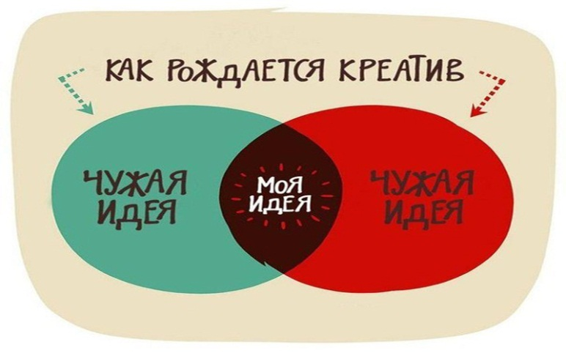

"Если у тебя есть яблоко и у меня есть яблоко,
и мы обменяемся этими яблоками,
то у каждого из нас будет одно яблоко…
Если у тебя есть идея и у меня есть идея,
и мы обменяемся этими идеями,
то у каждого из нас будет по две идеи!"

Джордж Бернард Шоу

